"Крепкие" мыльные пузыри своими руками
А требуется совсем немного:
-Глицерин 25 г
-Сахар 2 ч. л.
-Жидкость для мытья посуды 2 ст. л.
-Вода 150 г

Ход работы:
Собственно говоря, ничего сложно в приготовлении нет. Выливаем в чашку глицерин.
Добавляем сахар. Разбавляем смесь водой.
Теперь следует все перемешать.
Для выдувания использовать набор из-под настоящих мыльных пузырей. Просто залить смесь в емкость и выдували пузыри через специальную палочку.
А еще можно попробовать сделать гигантские пузыри. Для этого из проволоки делаем петлю, а жидкость наливаем в плоскую посуду и действуем так же, как с маленькой палочкой – просто дуем в нее. Получаются вот такие пузыри – гиган
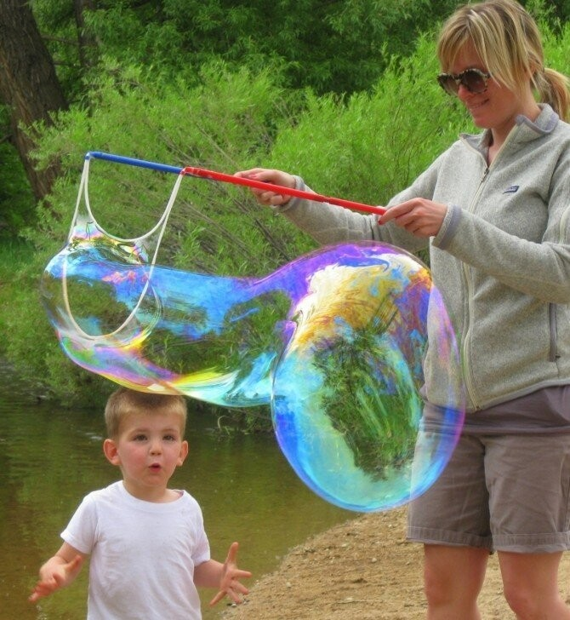

Советы психолога МБДОУ «Детский сад № 17 «Незнайка»
Педагог-психолог Мельникова О.П.
г. Ханты-Мансийск

